Miércoles
17
de mayo

Primero de Primaria
Lengua Materna

¿Un lobo juguetón? ¿En dónde?

Aprendizaje esperado: escucha la lectura de cuentos infantiles.

Énfasis: establece la relación intertextual entre personajes de cuentos tradicionales con los de versiones contemporáneas.

¿Qué vamos a aprender?

Aprenderás a escuchar la lectura de cuentos infantiles.

¿Qué hacemos?

Has leído bastante; desde palabras, frases, preguntas, sobre diversos temas o hechos, hasta canciones y sorprendentes historias. ¡Cuántos lobos has conocido!

En sesiones pasadas conociste una gran variedad de lobos, buenos, compasivos y hasta temerosos, lo cual podría ser difícil de creer siendo animales tan poderosos.

Lo que más te sorprendió fue que hubiera uno que le tiene miedo a la Caperucita Roja, te parece ¡increíble! Ni tanto, solo es cuestión de que te pongas en su lugar y conozcas sus motivos.

Más que suponer, si tienes alguna duda, vuelve a leer el cuento. ¿No crees que sería mejor eso si no recuerdas algo? por cierto, ¿Cómo vas con la lectura? ¿Ya puedes leer por ti mismo o sigues necesitando ayuda? Quiero pedirte que no te desesperes, este es un momento de la vida que debe disfrutarse mucho, ya que estás aprendiendo a hacer algo que te será de gran provecho, tanto así que, si lo dominas, puedes aumentar tus conocimientos al leer casi cualquier material (manuales o instructivos, folletos, libros, periódicos, revistas) te servirá muchísimo fuera de la escuela.

Ten mucha paciencia, si algo no entiendes pregunta o pide ayuda a un familiar, practica la lectura constantemente, aprovecha cualquier ocasión para hacerlo, para conocer más letras y palabras. Trata de leer todo lo que tengas a la mano, no solo libros: las etiquetas de los envases de leche, café, agua; atún, rajas, galletas. Los nombres de los establecimientos como la tienda, la peluquería, un taller mecánico, la recaudería o bien, los letreros con los nombres de las calles, esto cuando tengas que salir con tus papás, y sin tocar nada, usando cubrebocas y lavándote las manos cuando regreses a casa.

También puedes intentar leer envolturas, periódicos y revistas, aunque no sean recientes, una carta, el menú, lo importante es que lo hagas, aunque te equivoques o no puedas, no debes rendirte, lo vas a lograr y ¡más pronto de lo que crees!

Para esta sesión necesitaras: Tu libro de texto de lengua materna español.

https://libros.conaliteg.gob.mx/20/P1ESA.htm

Observa el siguiente video.

- Remix de cuentos. Del 00:15’ a 2:38’; 2:58’ a 4:03’; 5:02’ a 5:32’; 6:01’ a 8:54’
https://www.youtube.com/watch?v=lH1jlZ2Y5pU

Qué tanta atención pusiste, tengo dos preguntas para ti:

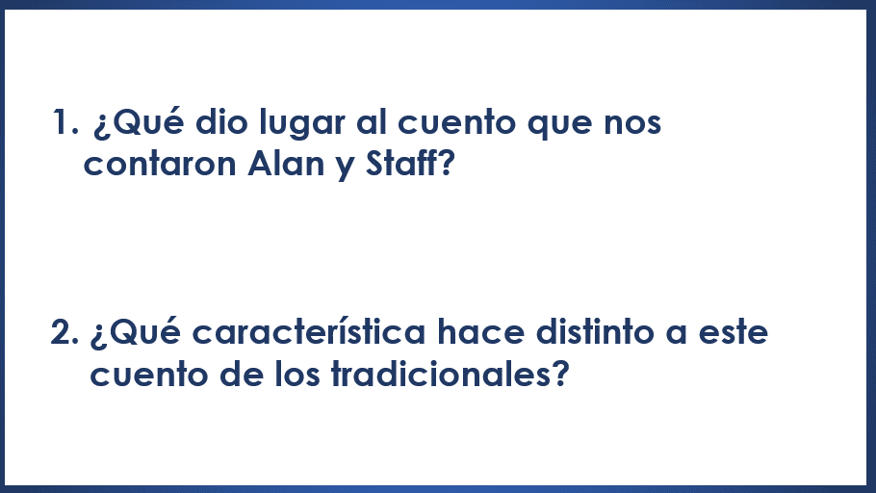

Lo que pasó fue que Alan estornudó sin taparse la boca con el antebrazo, como te han enseñado sobre un libro muy antiguo lo cual hizo que las hojas salieran volando, se le cayeran a Staff, y se revolvieran.

Se trata de una historia construida con personajes y pasajes, partes o escenas, de otros cuentos.

Ahora te toca responder otras dos preguntas:
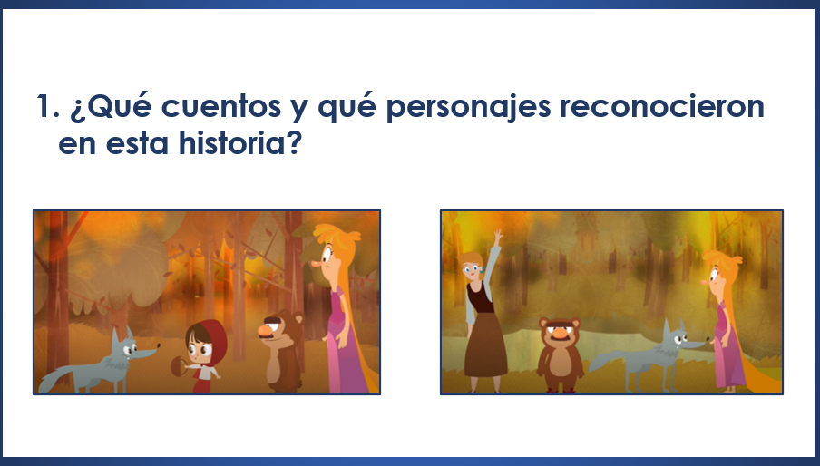

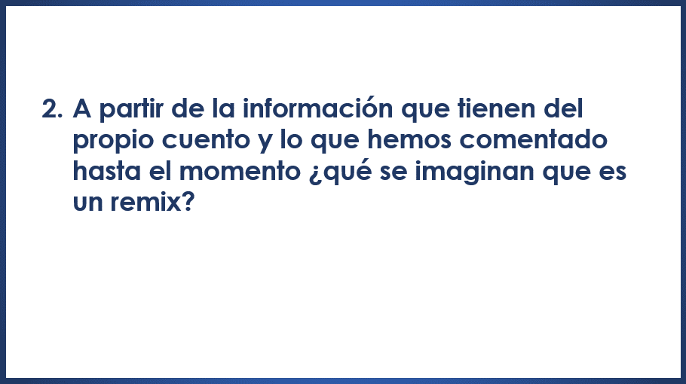

Escribe las respuestas en tu cuaderno, mientras lo haces, te comparto las respuestas de compañeros y compañeras de primer grado:

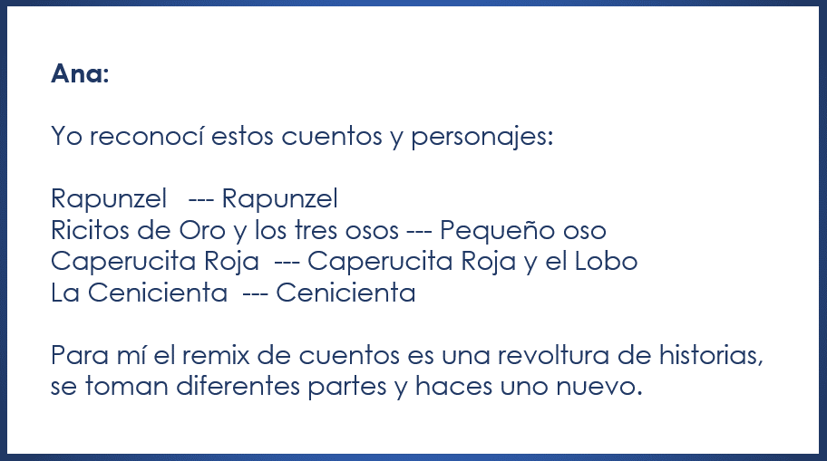

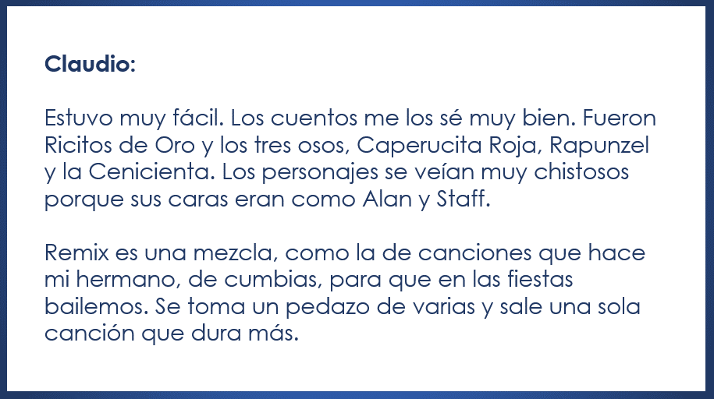

Cuando no sepas qué quiere decir una palabra intenta descubrirlo usando la información que conozcas y se puede relacionar con ella, como en este caso y después búscala en un diccionario.

Ahora vas a continuar con la lectura de tu libro, ábrelo en la página 157 (uno, cinco, siete).

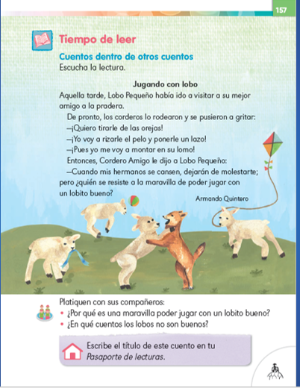

¿Cuántas palabras tiene el título? ¿Cuáles puedes leer ya? Subráyalas, en tu libro de texto, con lápiz.

Ahora regresa a tu libro y observa muy bien las imágenes que acompañan el texto.

Observa cómo es el lobo de este cuento, es decir, cómo se comporta, qué hace y con quién está. Recuerda al lobo que salió en el Remix de cuentos y también descríbelo.

¿Vas a tratar de imaginar de qué trata el cuento antes de leerlo completo apoyándote en el título, los dibujos que lo ilustran y las palabras que identifiques y puedas leer?

Así es, para guiarte considera las siguientes preguntas: ¿Por qué se llamará así este cuento? ¿Quiénes aparecen en las ilustraciones? ¿Qué están haciendo? Marca con tu lápiz o un color las palabras que conozcas en todo el cuento, para que con toda esta información puedas tener una mejor idea del contenido.

En lo que escribes en tu cuaderno observa las participaciones de alumnos y alumnas de primer grado:

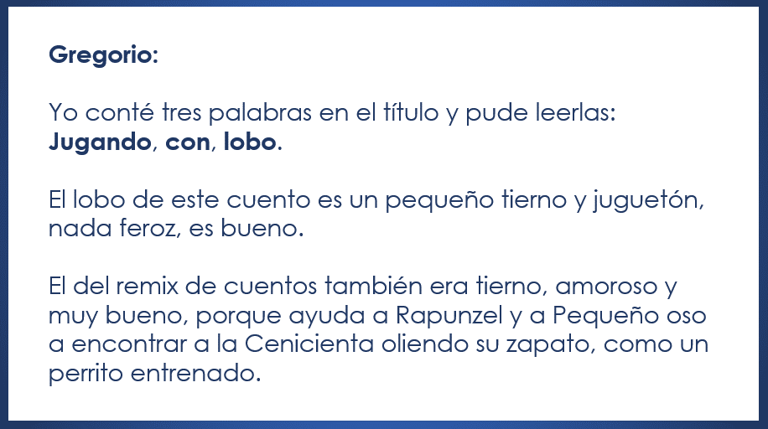

¡Gracias Gregorio! qué bueno que ya pudiste leer el título solo y qué buena descripción lograste de los lobos de los cuentos de esta sesión.

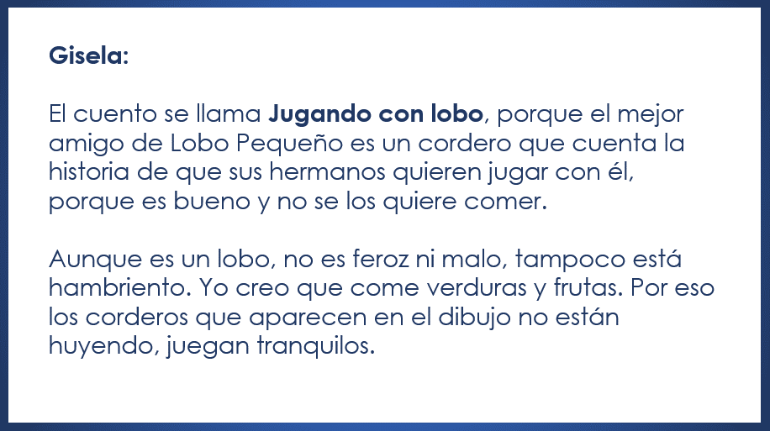
¡Qué acertados comentarios Gisela! Parece que incluso pudiste leer cómo nombran al lobo en el cuento.

Vas a leerlo completo, sigue la lectura; con tu dedito ve recorriendo las palabras del texto.

¿Qué opinas del cuento? ¿Te gustó? ¿Se parece a lo que imaginaste? Recuerda que cada persona hace su propia interpretación de las lecturas y por eso resulta muy interesante compartir lo que cada uno entiende de ellas.

Como lo dijo Gisela, el lobo era tan bueno que incluso los corderitos abusaban un poco de él, pues todos querían jugar con él, no lo dejaban casi descansar.

Otra vez observaste que los lobos en los cuentos no siempre son feroces y otros animalitos que parecen muy tranquilos pueden ser traviesos y hasta maldosos, ya escuchaste que uno quería jalarle las orejas al lobito.

Abre, por favor, nuevamente tu libro en la página 148.

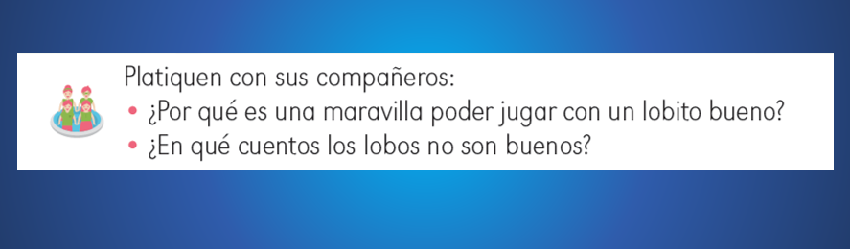

Vas a responder estas preguntas en tu cuaderno, por ahora te comparto las participaciones de niños y niñas de primer grado.

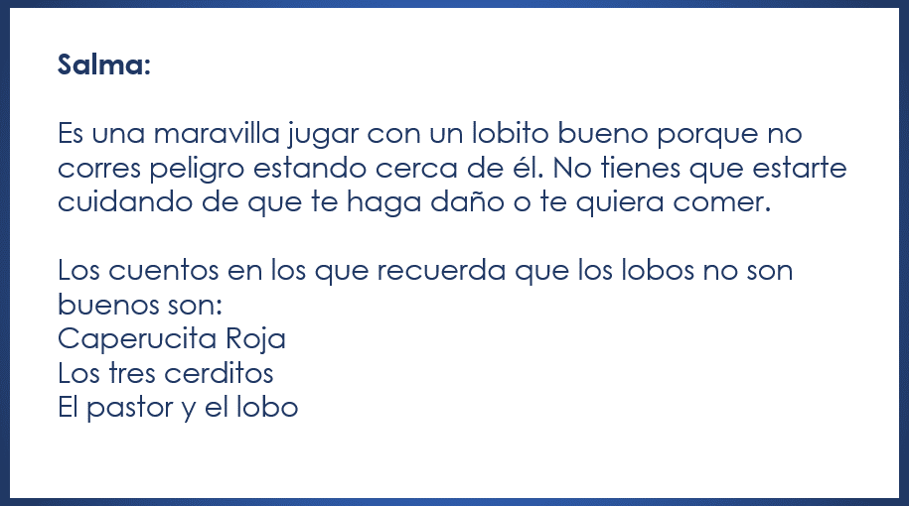

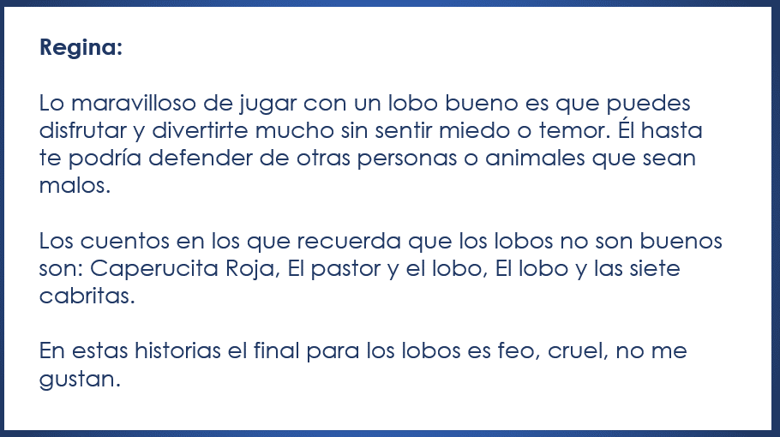

¡Muchas gracias por tu participación! ¿Cómo has contestado? Comenta tus respuestas en familia.

Aprendiste cómo se pueden crear historias, cuentos, a partir de otros, usando pasajes, escenas, y personajes de otros, lo que resulta muy divertido e interesante porque se comparten experiencias y conocimientos que se pueden usar para resolver conflictos o problemas.

También intenta definir una palabra con la información que fuiste obteniendo, eso estuvo muy bien, así sabes qué quiere decir la palabra remix, una palabra nueva que puedes agregar a tu vocabulario y apuntar en tu Cuaderno de palabras.

Sigue leyendo más cuentos o, si hay la oportunidad, a que escuches los que te narren en casa, o bien, a que inventes tus propias historias mezclando partes de las que ya conoces.

No se te olvide registrar el título de la narración que leíste en tu “Pasaporte de lecturas”.

Anota el título del cuento “Jugando con lobo”.

El reto de hoy:

Continúa explorando con tus familiares el libro de lecturas; intercambia historias con ellos, seguramente conocen versiones diferentes y muy bonitas de los cuentos que tú sabes. Comparte historias de manera oral y escribe todo lo que puedas, recuerda preguntar lo que no entiendas o te cause dudas y, de ser necesario, busca información para aclararlas.

Si te es posible consulta otros libros y comenta el tema de hoy con tu familia. Si tienes la fortuna de hablar una lengua indígena aprovecha también este momento para practicarla y plática con tu familia en tu lengua materna.

¡Buen trabajo!

Gracias por tu esfuerzo.

Para saber más:
Lecturas

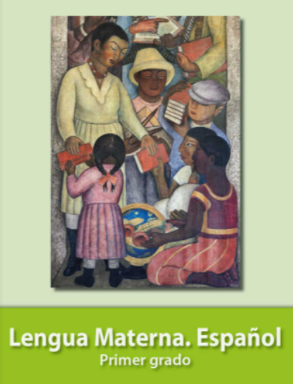
https://libros.conaliteg.gob.mx/20/P1ESA.htm

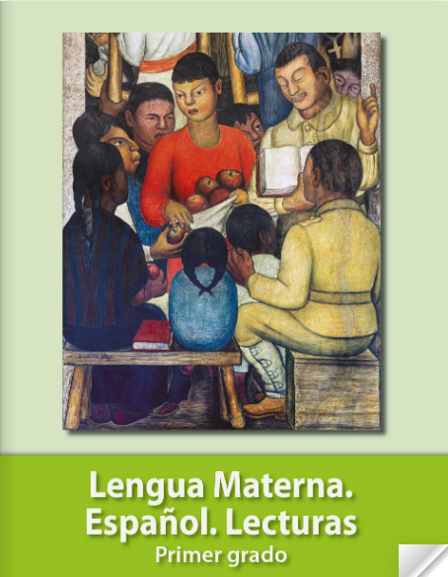

https://libros.conaliteg.gob.mx/20/P1LEA.htm

